В МКОУ «КСОШ №2» структурное отделение по дошкольному образованию прошел праздник, посвященный «Дню дошкольного работника», провела мероприятие музыкальный руководитель Семилеткина Надежда Александровна
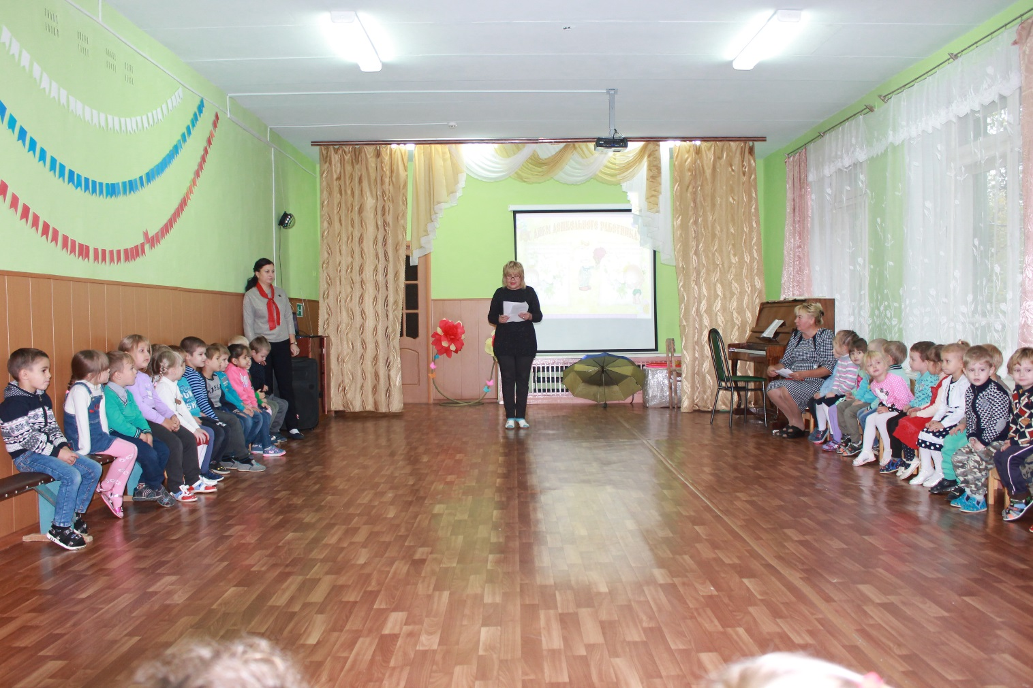
Танец «Прыг – скок»
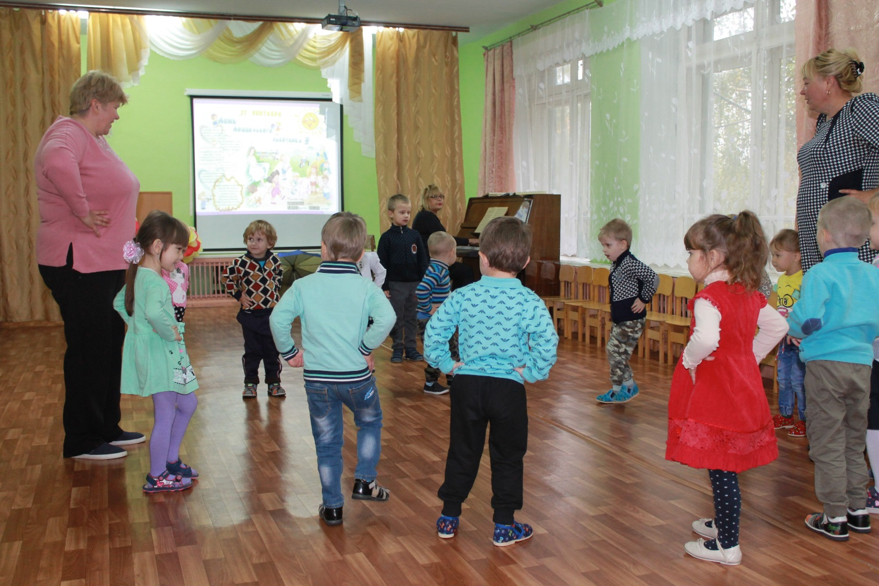

Парный танец «Лодочка»
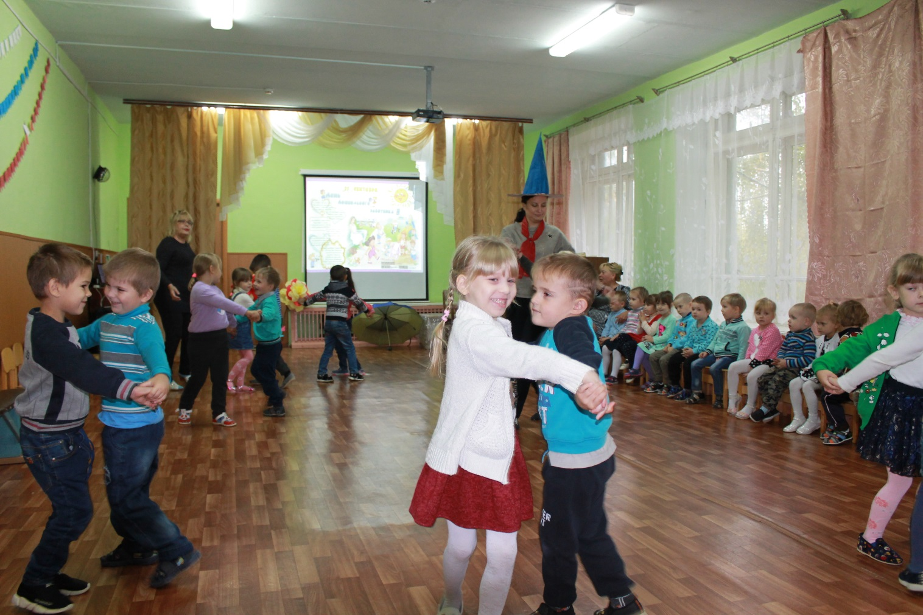

Фото праздника
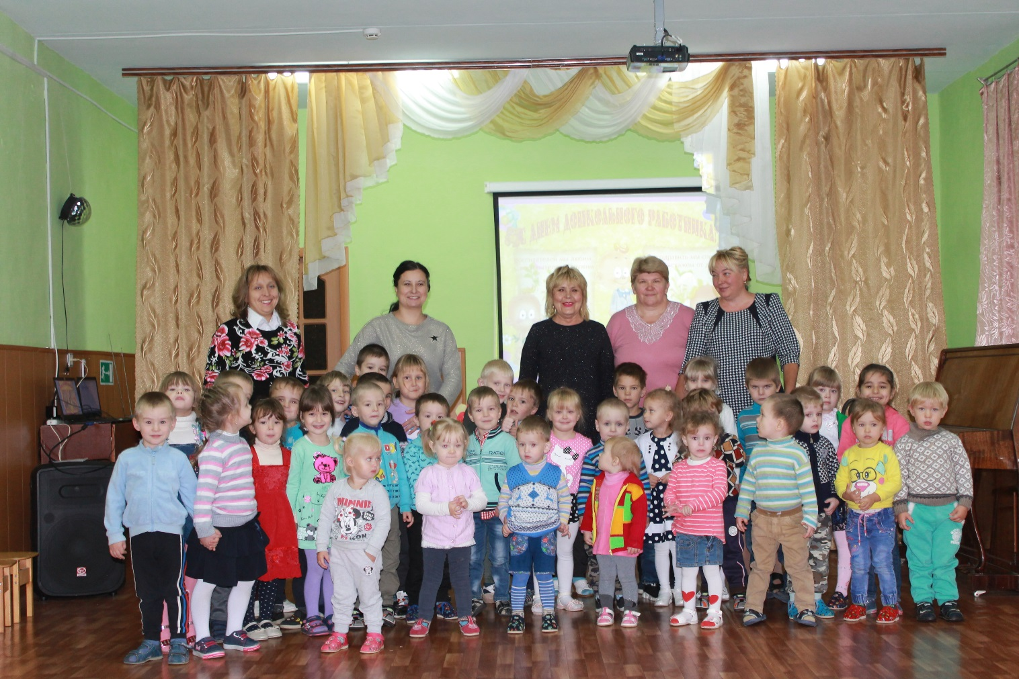

Дети поздравили своих любимых воспитателей с праздником Днем дошкольного работника!
